Alcoholvergiftigingen onder jeugd onverminderd hoog

Persbericht VeiligheidNL
Persbericht
Amsterdam, 3 oktober 2014

Hoewel jongeren later beginnen met drinken, zien we het aantal alcoholvergiftigingen onder jongeren niet afnemen. Dit blijkt uit nieuwe cijfers van VeiligheidNL aangaande behandeling van alcoholvergiftiging op Spoedeisende Hulpafdelingen (SEH) van ziekenhuizen. De gemiddelde leeftijd van jongeren die voor een alcoholvergiftiging worden behandeld op een SEH-afdeling is de afgelopen 10 jaar slechts drie maanden gestegen .

In 2013 werden 3.200 jongeren onder 25 jaar behandeld voor een alcoholvergiftiging op een SEH . In 1.400 gevallen ging het daarbij om een minderjarige. In de leeftijdsgroep 10-17 jarigen is het aantal SEH-behandelingen voor alcoholvergiftigingen sinds 2013 drie-en-een-half keer hoger geworden. In de leeftijdsgroep 18-24 jaar is het zelfs vervijfvoudigd. Bij alle leeftijden zijn mannen in de meerderheid. Alleen in de leeftijdsklasse 10-14 jaar, en dat is ook opvallend, drinken de meisjes meer dan de jongens.

Stijging alcoholvergiftigingen in 10 jaar tijd
Kort geleden kreeg het gezondheidsonderzoek onder scholieren veel aandacht. Een van de conclusies uit dit onderzoek was dat de leeftijd waarop jongeren beginnen met drinken, is gestegen. Dit feit werd omarmd als een positieve cultuuromslag. Een ander resultaat van dat onderzoek was echter dat, op de 12-jarigen na, voor alle andere leeftijden het percentage binge drinken – het drinken van vijf glazen alcohol of meer tijdens een gelegenheid - sinds 2003 flink is toegenomen. Dat zien we ook terug in de verveelvoudiging van het aantal alcoholvergiftigingen op de SEH-afdelingen. Er is dus sprake van nog een cultuuromslag: jongeren zijn sinds 2003 fors meer gaan drinken. Een zorgelijke ontwikkeling, waarvoor we nog geen kentering zien. Met de wettelijke verhoging van de leeftijdsgrens voor alcohol van 16 naar 18 jaar sinds 1 januari 2014 hopen we dat de gemiddelde leeftijd voor alcoholvergiftigingen verder stijgt. Het is nu vooral zaak in te zetten op het terugdringen van de hoeveelheid alcohol die jongeren tot zich nemen.

Conferentie ‘Alcohol, Gezondheid en Beleid’
Bovenstaande resultaten worden vandaag gepresenteerd door Marco Brugmans, directeur van VeiligheidNL, op de conferentie Alcohol, Gezondheid en Beleid dat georganiseerd wordt door STAP. Hij pleit daar voor meer samenwerking tussen gemeenten en SEH-afdelingen voor ziekenhuizen om alcoholmisbruik terug te dringen. De SEH-afdelingen kunnen stuurinformatie leveren voor gericht preventief beleid. Ook kunnen zij een belangrijke rol spelen bij vroegsignalering, zodat in het beginstadium van excessief drankgebruik hulp geboden kan worden om erger te voorkomen. Dat zou onderdeel kunnen zijn van het lokaal alcoholbeleid van de gemeenten.

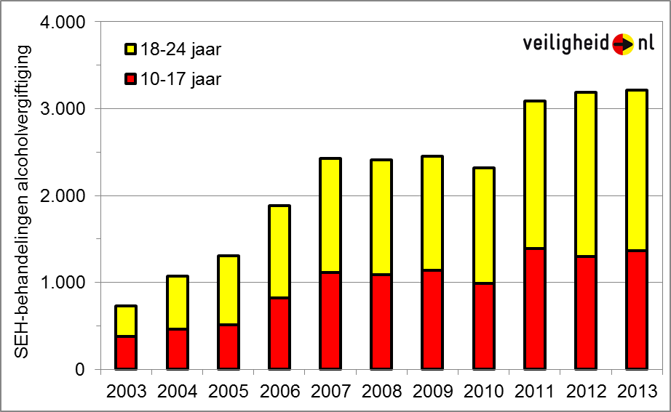

Noot voor de redactie:
De resultaten van het onderzoek zijn beschreven in bijgaand factsheet.

Voor meer informatie kunt u contact opnemen met …

